开平市公共服务标准 (事项编码: )

劳动用工备案办事指南
开平市人力资源和社会保障局 2016－XX－XX发布 2016－XX－XX实施
- 受理范围

具备办理劳动用工备案申请条件的市内的用人单位及其员工。
- 设立依据

《广东省实施〈中华人民共和国就业促进法〉办法》第三十一条

《就业服务与就业管理规定》第二十五条、第六十二条
- 实施机关

本公共服务的办理机关为：区级或以上人力资源和社会保障部门，江门市分为2级，分别为市级、区级。各层级权责如下：

1. 权责划分（市级）

1）江门市直机关、事业单位、社会团体属江门市级管理。

2. 权责划分（区级）

1）各种企业（包括个体工商户、股份制公司、外商投资公司等等）属区级管理。
- 申请条件
凡符合以下全部条件的，可以提出申请：
1、辖区内与员工建立劳动关系的用人单位；
2、在法定劳动年龄之内的人员。
- 申请材料
    - 材料形式要求
1）劳动用工备案的形式一般为自助网上申报，不需提供纸质资料，如需窗口机构现场协助办理，需提交纸质材料，其加盖的公章须与单位名称完全一致；手写字体应工整、清晰。
2）网上申报需登录“江门市人力资源和社会保障网上服务平台”（http://rsfw.jiangmen.gov.cn）注册并完善本单位信息后，按提示和要求录入员工信息、根据实际需要提交劳动合同信息即可完成新签、续签、变更、解除、终止等备案申报。

    - 材料目录
表1窗口申请办理劳动合同备案所需资料的材料目录
序号 | 材料名称 | 要求 | 数量(份/套) |  | 纸质/电子版
序号 | 材料名称 | 要求 | 原件 | 复印件 | 纸质/电子版
1 | 员工《就业失业登记证》或《就业创业证》 | 原件登记后退回 未办应先办理（外市人员可同时办理），所需材料查看核发《就业创业证》事项。 | 1 | 0 | 纸质
2 | 劳动合同书 | 原件，核对后退回 | 1 | 0 | 纸质
3 | 员工身份证复印 |  | 0 | 1 | 纸质
注：在线填报地址为：http://rsfw.jiangmen.gov.cn
表2 窗口申请办理劳动合同终止所需资料的材料目录
序号 | 材料名称 | 要求 | 数量(份/套) |  | 纸质/电子版
序号 | 材料名称 | 要求 | 原件 | 复印件 | 纸质/电子版
1 | 江门市市直用人单位签订（终止/解除）劳动合同备案登记表 | 如实填报，单位盖章 | 2 |  | 纸质
2 | 地税的《社会保险费变动申报表》或《个人变动历史查询》 | 原件盖章后退回，如不需要可不用提交 | 2 | 0 | 纸质
3 | 员工《就业失业登记证》或《就业创业证》 | 原件登记后退回 未办应先办理（外市人员可同时办理），所需材料查看核发《就业创业证》事项。 | 1 | 0 | 纸质
4 | 劳动合同解除原因证明 | A．若职工本人辞职，需提供辞职书（需本人亲笔签名），单位加意见并盖公章；  B．若单位解聘的，需提供解聘书，单位要加盖公章，并要求职工本人确认后亲笔签名；  C．若双方协商一致的，需提供协商证明（内容需体现出哪一方先提出解除合同的），单位要加盖公章，并要求职工本人加意见和亲笔签名；  D．若合同期满的，需在期满后一个月内办结，并提供单位出具的期满哪一方不续签证明并加盖公章，及要求职工本人加意见和亲笔签名；  E．若单位结业的，需提供工商、地税或国税其中一样的注销证明（原件及复印件）；  F．若单位变更的，需提供工商的变更证明（原件及复印件）；  G．若达到法定退休年龄的，需提供单位证明（需加盖公章）及身份证复印件，或退休相关证明；  H．若职工本人死亡或失踪的，需提供公安部门出具的死亡或失踪证明。  原件、复印件均可，需加盖公章。 | 1 | 1 | 纸质
- 办理时限
申请时限 | 新签及续期，于录用之日起30日内办理；解除或终止，于生效之日起15日内办理。
受理时限 | 即时办理 | 受理时限说明 | 自接收申请之日起即时作出受理或不予受理决定。
法定办理时限 | 即时办理 | 法定时限说明 | 参照《行政许可法》第四十二条：可当场办理的当场办理。
承诺办理时限 | 即时办理 | 承诺时限说明 | 除可当场办理的外，5个工作日内做出决定。
- 办理收费
不收费
- 办理流程
1. 本事项窗口办理流程如下：
1）预约。无
2）取号。申请人到大厅叫号机按顺序取号，系统自动生成和打印办理顺序号，窗口工作人员按申请人的现场取号凭条顺序依次接受申请。
3）申请。申请人通过窗口提出申请，提交申请材料。
4）受理。窗口服务人员核验申请材料，当场作出受理决定。申请人符合申请资格，且材料齐全、格式规范的，予以受理；申请人不符合申请资格或材料不齐全、不符合法定形式的，接件受理人员不予受理。申请人材料不符合要求但可以当场更正的，退回当场更正后予以受理，或一次性口头告知申请人补正，并向用户提供业务指引。
5）审查。接件受理人员审核资料，符合要求，打印结果；不符合要求，口头告知申请人补正，并向用户提供业务指引。
6）领取结果。即场办结，申请人当场取回结果。

办理结果
1、劳动合同备案：《就业创业证》登记就业信息，江门市市直用人单位签订（终止/解除）劳动合同备案登记表一式两份盖章备案章；
提示：申请人需要延续其有效期的，应当在有效期届满30日前再提出申请。
2、劳动合同终止：《就业创业证》登记终止信息，江门市市直用人单位签订（终止/解除）劳动合同备案登记表一式两份盖章备案章；地税的《社会保险费变动申报表》或《个人变动历史查询》盖同意减册章。
本事项的窗口办理流程见图1《申请办理劳动用工备案窗口办理流程图》。
2. 本事项网上办理流程如下：
1)申请人信息登记。“江门市人力资源和社会保障网上服务平台”（http://rsfw.jiangmen.gov.cn）注册并完善本单位信息。
2)申请。申请人根据办事需求在平台上找到相应功能模块按提示和要求录入员工信息、根据实际需要提交劳动合同信息即可完成新签、续签、变更、解除、终止等备案申报。
3)受理。系统自动受理及备案。
本事项的网上办理流程见图2《申请办理劳动用工备案网上办理流程图》。
- 办理地址
- 窗口办理地址
窗口办理地址
服务窗口 | 联系电话 | 办公时间 | 交通指引
三埠街道公共服务中心：开平市三埠街道荻海思明路1号 | 0750-2282596 | 上午8:30—12:00；  下午14:30—17:30，星期一至星期五（节假日除外）。 | 途经三埠街道共服务中心的公交车有：5号义祠—荻海，11号中心医院—开侨中学，三埠区府站下车
三埠人力资源和社会保障服务所，地址：广东省开平市三埠街道港口路87-93号1-3卡地下 | 0750-2216023 | 工作日上午8：30至12：00，下午14：30至17：30 | ——
长沙东人力资源和社会保障服务站，地址：开平长沙东郊南区34号 | 0750-2216996 | 工作日上午8：30至12：00，下午14：30至17：30 | ——
长沙西人力资源和社会保障服务站，地址：开平长沙沿江西路43号2号铺 | 0750-2332056 | 工作日上午8：30至12：00，下午14：30至17：30 | ——
祥龙人力资源和社会保障服务站，地址：开平三埠祥荻后街12-13号第4卡 | 0750-2320070 | 工作日上午8：30至12：00，下午14：30至17：30 | ——
新兴人力资源和社会保障服务站，地址：开平新昌中路1号6幢103铺 | 0750-2398890 | 工作日上午8：30至12：00，下午14：30至17：30 | ——
长沙街道公共服务中心：开平市长沙良园路33号 | 0750-2235663 | 上午8:30—12:00；  下午14:30—17:30，星期一至星期五（节假日除外）。 | 途经长沙街道共服务中心的公交车有：1号、2号、5号、6号、7号、8号、10号、12号，义祠站下车，步行到长沙街道办事处
侨园人力资源和社会保障服务站，地址：开平沿江西路78号2幢101号 | 0750-2323135 | 工作日上午8：30至12：00，下午14：30至17：30 | ——
东兴人力资源和社会保障服务站，地址：开平长沙人民东路7号4幢101卡 | 0750-2212027 | 工作日上午8：30至12：00，下午14：30至17：30 | ——
水口镇公共服务中心：水口镇大福中路镇政府大院内 | 0750-2738762 | 上午8:30—12:00；  下午14:30—17:30，星期一至星期五（节假日除外）。 | 途经水口镇的公交车有：10号义祠—水口(泮村)、14号华润万家—水口(高速路口)
沙冈人力资源和社会保障服务所，地址：开平沙冈旧镇政府侧 | 0750-2221515 | 工作日上午8：30至12：00，下午14：30至17：30 | ——
月山镇公共服务中心：开平市月山镇月南街41号 | 0750-2789288 | 上午8:30—12:00；  下午14:30—17:30，星期一至星期五（节假日除外）。 | 途经月山镇的公交车有：义祠—金村，义祠—宅梧，途经月山镇下车
沙塘镇公共服务中心：沙塘东路1号（沙塘镇人民政府大院） | 0750-2889828 | 上午8:30—12:00；  下午14:30—17:00，星期一至星期五（节假日除外）。 | 途经沙塘镇的公交车有：义祠—大沙，义祠—马冈，途经沙塘镇下车
苍城镇公共服务中心：开平市苍城镇工业集中区三区13号1楼 | 0750-2822425 | 上午8:30—12:00；  下午14:30—17:00，星期一至星期五（节假日除外）。 | 途经苍城镇的公交车有：义祠—大沙，途经苍城镇下车
龙胜镇公共服务中心：龙胜镇人民政府 | 0750-2855279 | 上午8:30—12:00；  下午14:30—17:00，星期一至星期五（节假日除外）。 | 途经龙胜镇的公交车有：义祠—大沙，途经龙胜镇下车
大沙镇公共服务中心：大沙镇大沙圩荣兴街 | 0750-2899608 | 上午8:30—12:00；  下午14:30—17:00，星期一至星期五（节假日除外）。 | 途经大沙镇的公交车有：义祠—大沙
马冈镇公共服务中心：开平市马冈镇永宁街1号 | 0750-2877099 | 上午8:30—12:00；  下午14:30—17:00，星期一至星期五（节假日除外）。 | 途经马冈镇的公交车有：义祠—马冈，或义祠—大沙，途经马冈镇下车
塘口镇公共服务中心：开平市塘口镇人民政府 | 0750-2671063 | 上午8:30—12:00；  下午14:30—17:00，星期一至星期五（节假日除外）。 | 途经塘口镇的公交车有：义祠—四九，途经塘口镇下车
百合镇公共服务中心：开平市百合镇325国道乌金开发区人民政府门前 | 0750-2513183 | 上午8:30—12:00；  下午14:30—17:30，星期一至星期五（节假日除外）。 | 途经百合镇的公交车有：长沙—金鸡，途经百合镇下车
蚬冈镇公共服务中心：蚬冈镇兴华路3号 | 0750-2522155 | 上午8:30—12:00；  下午14:30—17:30，星期一至星期五（节假日除外）。 | 途经蚬冈镇的公交车有：长沙—金鸡，途经蚬冈镇下车
赤坎镇公共服务中心：开平市赤坎镇北郊路73号 | 0750-2611296 | 上午8:30—12:00；  下午14:30—17:30，星期一至星期五（节假日除外）。 | 途经赤坎镇的公交车有：4号兴时年—赤坎、6号义祠—赤坎、9号中心医院—赤坎
金鸡镇公共服务中心：金鸡镇文乐街6号 | 0750-2555268 | 上午8:30—12:00；  下午14:30—17:30，星期一至星期五（节假日除外）。 | 途经金鸡镇的公交车有：13号义祠—金鸡、长沙—金鸡
赤水镇公共服务中心：赤水镇赤水圩堤南路46号 | 0750-2577278 | 上午8:30—12:00；  下午14:30—17:30，星期一至星期五（节假日除外）。 | 途经赤水镇的公交车有：义祠—赤水

2.网上办理网址
https://rsfw.jiangmen.gov.cn/Jmqyfwpt/index.do。

十、咨询、投诉、行政复议或行政诉讼
1.申请人可通过电话、网上、窗口等方式进行咨询和审批进程查询。
电话查询：0750-2257332；
网上查询：无。
2.申请人可通过电话、网上、窗口等方式进行投诉。
电话：0750-2212052（开平市人力资源和社会保障局办公室）；0750-12345（12345投诉热线）；
网址1： http://www.center.gov.cn/index.jsp
网址2： http://zmhd.kaiping.gov.cn/
3.申请人对本事项的办理结果有异议的，可依法申请行政复议或提起行政诉讼。
行政复议：开平市人民政府，开平市光华路1号8楼法制局，0750-2218007；
行政诉讼：江门市江海区人民法院，江门市农林西路112号，0750-3518253。

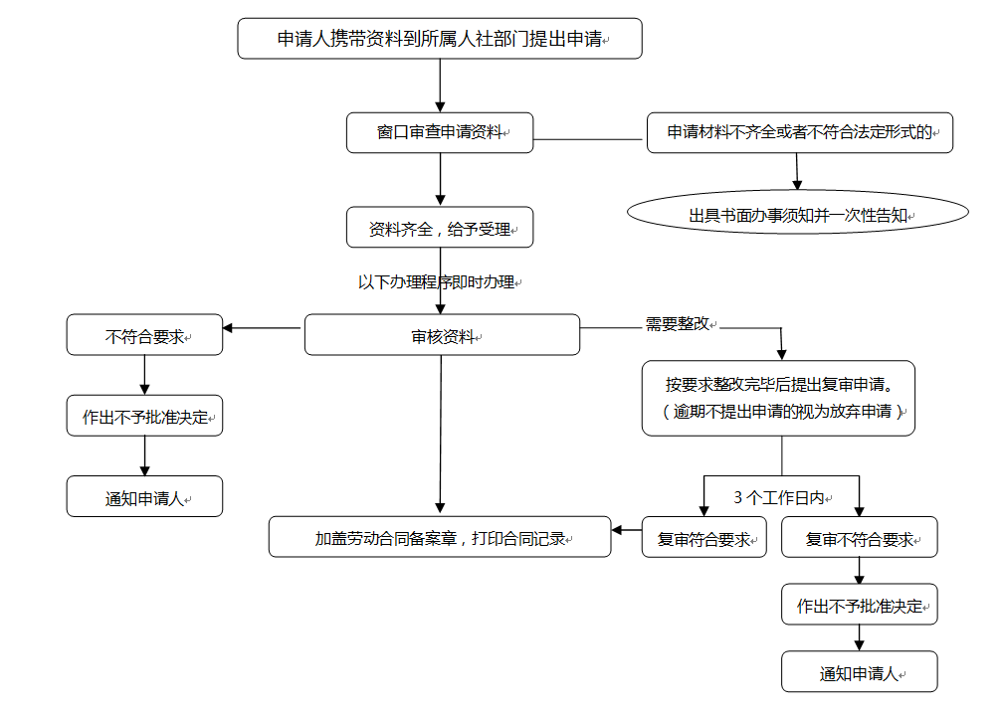
图1 申请办理劳动用工备案窗口办理流程图

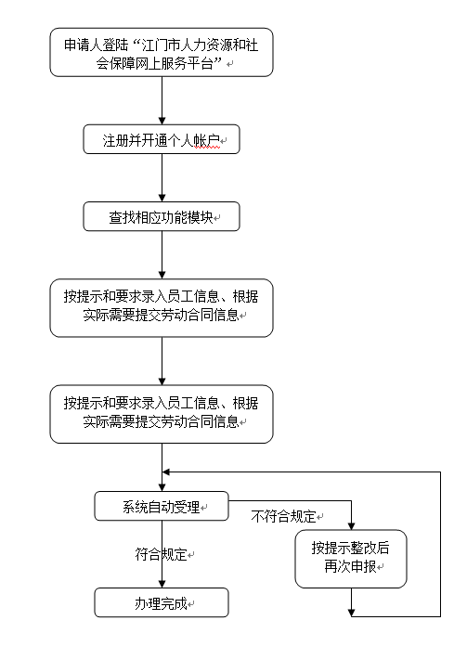
图2 申请办理劳动用工备案网上办理流程图

